Главный относительный XPath.

Сайт: <https://www.flashscore.com/>

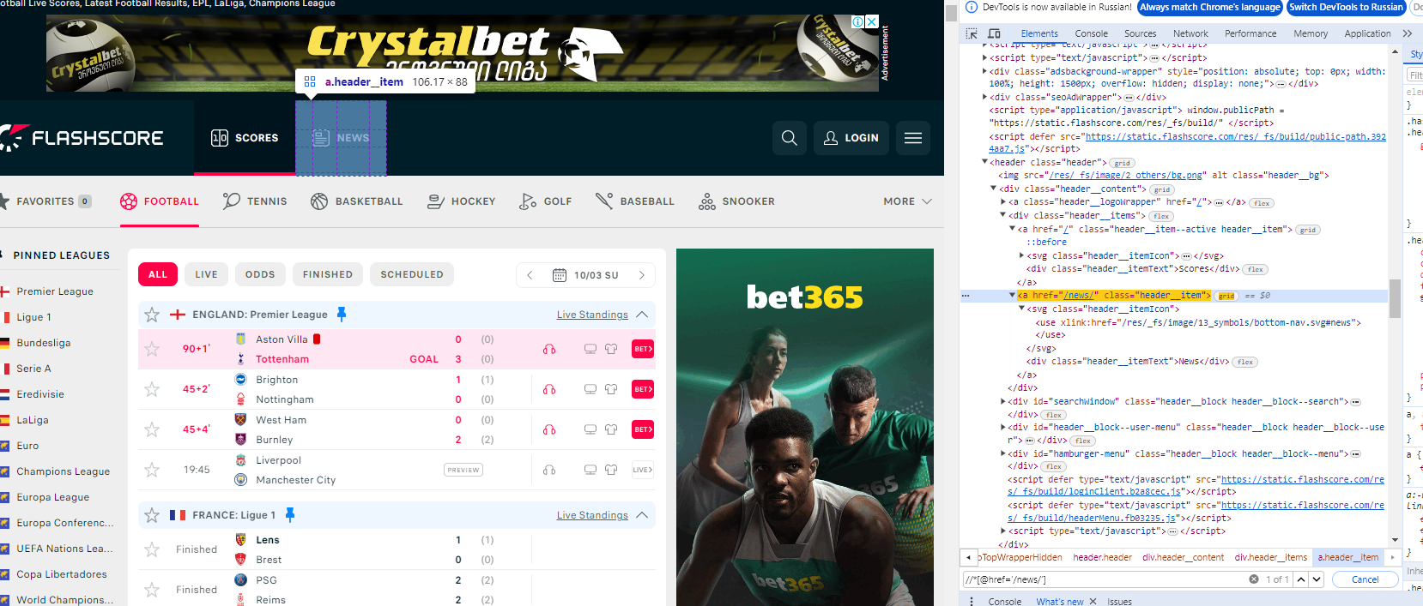

Path:

//\*[@href='/news/']